 |  | 컨슈머인사이트 보도자료
기관 | 컨슈머인사이트 |  | 이메일 | kimmh@consumerinsight.kr
문의 | 김민화 연구위원 |  | 연락처 | 02) 6004-7643
배포일 | 2026년 5월 11일(월) 배포 |  | 매수 | 4매
Copyright © Consumer Insight. All rights reserved. 이 자료의 모든 콘텐츠(문서, 분석 내용, 도표 등)에 대한 저작권은 (주)컨슈머인사이트에 있으며, 언론사의 기사 작성 목적에 한하여 인용 또는 보도할 수 있습니다. 그 외 모든 형태의 복제, 배포, 게시, 전시, 전송, 2차적 활용 등은 사전 서면 동의를 받은 경우에 한해 허용됩니다. 무단 사용 시 저작권법 등에 따른 법적 책임이 따를 수 있습니다.
이 리포트는 컨슈머인사이트가 25년 이상 축적해 온 매년 10만명의 대규모 자동차 소비자 데이터에 기반한 ‘The Say-Do Gap’ 기획 시리즈의 두 번째 결과입니다. 지난번 공개한 시리즈 ①에서 '2년 내 구입의향자' 중 실제 구입으로 이어진 비율이 25%임을 공개한 데 이어, 이번에는 '1년 내 구입의향자'를 대상으로 새차·중고차 시장 사이의 선택 전환을 추적했습니다. 다음 편에서는 소비자가 처음 고려했던 브랜드·차급·파워트레인이 실제 구입 단계에서 어떻게 달라졌는지, 특히 SUV·EV·수입차 시장에서 나타난 선택 변화와 현실적 타협 구조를 분석해 공개할 예정입니다. 많은 관심 바랍니다.
<리포트 순서>
① '2년 안에 차 사겠다' 52%였는데...2년 후 실제 산 사람은?
② 자동차 구입, 절반은 ‘계획 따라’…절반은 ‘필요해져서’
③ 구입 의향 차량의 변화...최종 구매서 드러난 ‘현실의 벽’

■ 컨슈머인사이트 ‘The Say-Do Gap’ 심층 분석 시리즈 ②
자동차 구입, 절반은 ‘계획 따라’…절반은 ‘필요해져서’
- ‘24년 자동차 조사 응답자 3만1852명 1년 후 보니
- 자동차 구입자 중 절반은 구입 의향 없었던 소비자
- 구입 확률은 계획자가 높지만 실제 구입 규모는 비슷
- 새차는 계획 구입, 중고차는 비계획 구입 비중 더 커
- 구입 계획 유무와 새차·중고차 따라 판매전략 달라져야
○ 자동차 구입자의 절반은 1년 전만 해도 차량 구입의향이 없던 소비자인 것으로 나타났다. 즉, ‘계획 구입’과 ‘무계획 구입’ 규모가 거의 같아, 자동차 소비자의 구입의향 중심 분석만으로는 실제 시장 전체를 설명하기 어렵다는 의미다. 특히 중고차 시장에서는 비계획 구입 비중이 더 높아, 앞으로는 ‘어떤 사람이 갑자기 차를 사는가’를 분석하는 연구가 중요해질 것으로 보인다.
□ 이번 분석은 컨슈머인사이트가 실시한 2024~2025 연례 자동차 기획조사’에 연속 참여한 응답자(3만1852명)를 대상으로, 2024년 조사에서 밝힌 ‘1년 내 자동차 구입의향’이 실제 구입 행동으로 이어졌는지를 추적한 것이다.

■ 구입자의 절반이 계획 구입…그 중 계획 브랜드 구입이 62%
○ 3만여 명의 연속 응답자 중 1년 내 실제 차를 구입한 비율은 9.0%(2852명)였다. 의향 대비 구입률 자체는 구입의향자(20.6%)가 비의향자(5.6%)보다 3배 이상 높았지만, 전체 시장 규모로 보면 ‘계획 구입(4.6%)’과 ‘무계획 구입(4.4%)’ 비중이 거의 같았다. 소비자의 ‘구입의향과 실제 행동의 차이’(The Say-Do Gap)가 극명하게 드러난다.

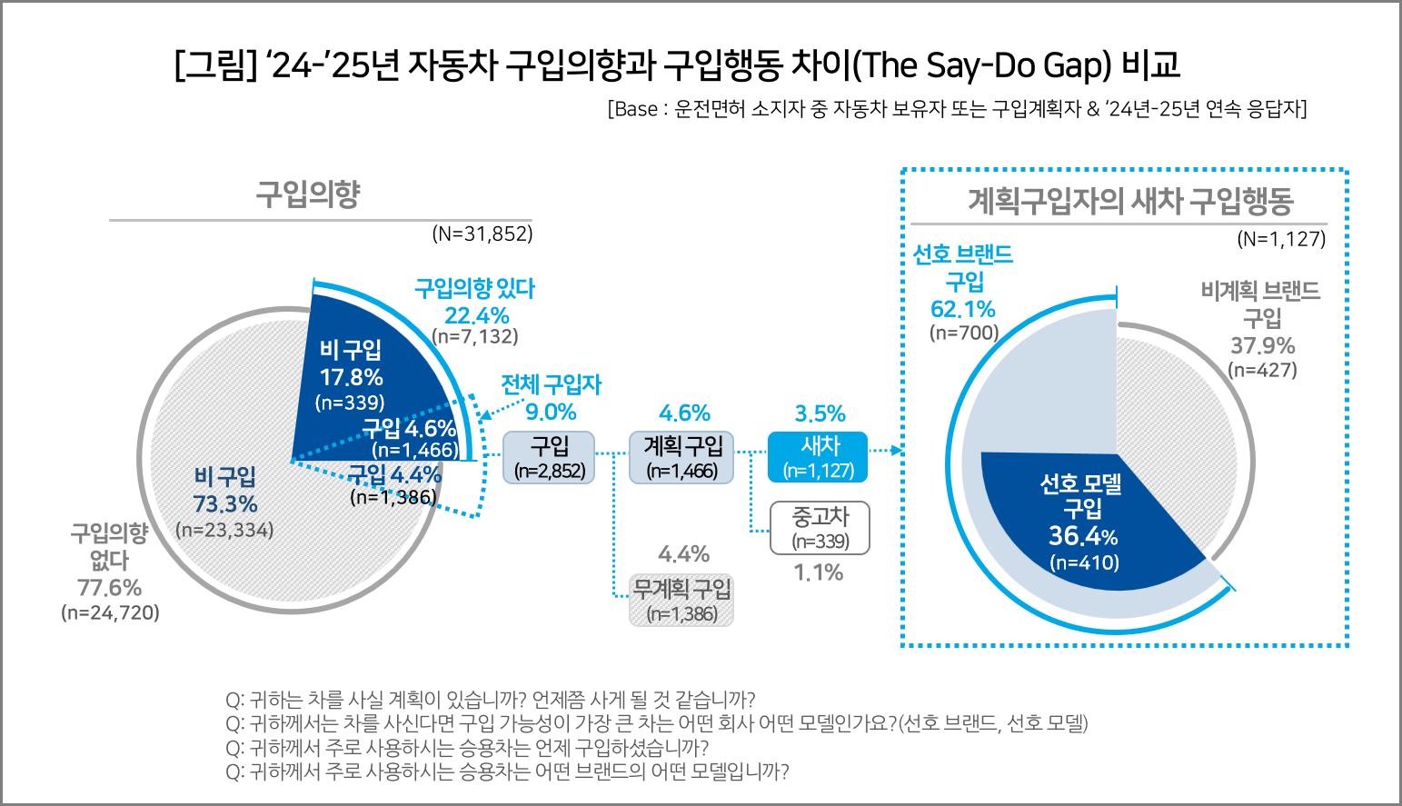

○ 대표적인 고가·고관여 상품인 자동차 판매의 절반이 당초 계획이 없던 소비자에게서 발생한 것으로, 구입의향자 뿐 아니라 비 구입의향자도 중요한 고객 자원임을 시사한다. 어떤 상황이 이들의 갑작스러운 구입을 유발했는지도 중요한 연구 과제다.
□ 24년 조사에서 1년 내 자동차 구입의향이 있다고 응답한 소비자는 22.4%로, 2년 이내 구입계획자(52%)의 절반에 못 미쳤다. 이 중 66%는 ‘새차만’, 28%는 ‘새차·중고차 모두’, 3%는 ‘중고차만’을 고려한다고 답해, 강력한 새차 선호 경향을 확인할 수 있었다.
□ 계획구입자의 76.9%(전체 중 3.5%)는 새차를 구입했다. 이들 중 62.1%(전체의 2.2%)는 원래 선호했던 브랜드를, 36.4%(전체 중 1.3%)는 선호 모델을 구입했다. 구입의향 실현보다 선호브랜드 구입 실현율이 높다는 점은 브랜드 선호율 관리의 중요성을 일깨워준다.

■ 새차는 계획형, 중고차는 상황 반응형 구입 특성 강해
○ 1년 이내 실제 구입자 구성을 보면, 새차 시장과 중고차 시장의 차이는 더욱 뚜렷했다. 새차 구입자의 57%는 1년 전 이미 구입 계획이 있었던 반면, 중고차 구입자의 계획 구입 비중은 39%에 그쳤다. 즉, 중고차 구입자의 61%는 사전에 구입 의향이 없던 ‘무계획 구입자’였다.
○ 구입 차종별로 보면 1년 전 ‘새차만 고려’했던 소비자의 92%는 실제로도 새차를 구입했다. 반면 중고차도 함께 고려했던 소비자는 실제 구입에서 새차 49%, 중고차 51%로 거의 반반으로 나뉘었다.
○ 이는 새차 시장이 사전 계획과 장기 검토 중심으로 움직이는 반면, 중고차 시장은 가격, 매물, 시점, 생활 변화 등 구입 시점의 조건에 영향을 크게 받는 ‘상황 반응형 시장’ 성격이 강하다는 점을 보여준다.

■ 구입 유형의 크기는 ‘시장 규모’를, 전환율은 ‘마케팅 효율’ 뜻해
○ 소비자의 구입행동을 유형별로 분류하면 ‘새차-구입’ 시장이 가장 크고, 그 다음은 ‘계획-구입’, ‘무계획-구입’ 순이었다[표1]. 전환율 기준으로는 ‘구입계획자→새차’ 비율이 제일 컸고 이어 ‘전체 구입자→새차’, ‘구입계획자→선호 브랜드’ 순이었다[표2]. 구입 유형의 비율은 어떤 시장이 큰가를, 구입 전환율의 크기는 어떤 대상이 더 효율이 좋은지를 뜻한다. 즉, 브랜드 중심의 새차 마케팅의 효율이 가장 높음을 알 수 있다.

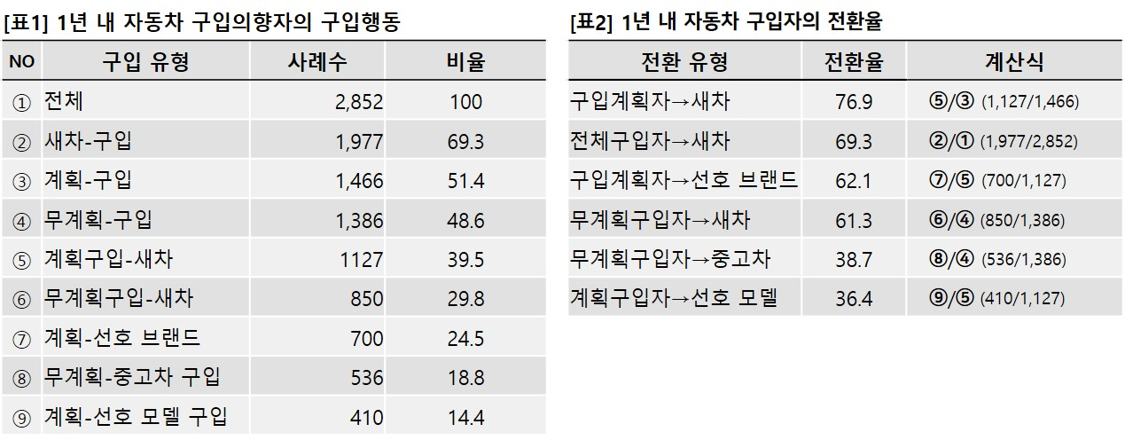

■ 비계획 구입자 분석 중요성 높아질 것
○ 자동차 시장에서는 구입의향자가 여전히 중요한 핵심 고객이지만, 실제 판매 규모로 보면 비계획 구입 역시 매우 큰 비중을 차지한다. 구입 실행 확률, 새차 구입 확률 등의 차이가 있기는 하지만 시장 규모에서는 별 차이가 없기 때문이다. 특히 중고차 시장에서는 필요 발생 이후 빠르게 구입이 이뤄지는 경우가 많아, 앞으로는 비계획 구입자에 대한 분석이 더욱 중요해질 것으로 보인다.
○ 컨슈머인사이트는 지난 24년간 축적한 자동차 조사 데이터를 기반으로 자동차 소비자 행동예측모형을 구축하고 있으며, 현재 실제 시장 적용 가능성을 테스트하고 있다. 향후에는 구입의향자뿐 아니라 비계획 구입자의 행동 변화와 구입 전환 가능성까지 더욱 체계적으로 분석할 계획이다.
-------------------------------------------------------------------------------------------------------------------
◈ 「컨슈머인사이트」 '연례 자동차 기획조사' 개요 :
「컨슈머인사이트」는 2001년부터 매년 7월 10만명의 자동차 소비자를 대상으로
자동차 연례기획조사(Annual Automobile Syndicated Study)를 아래와 같은 설계로 수행해 오고 있음.
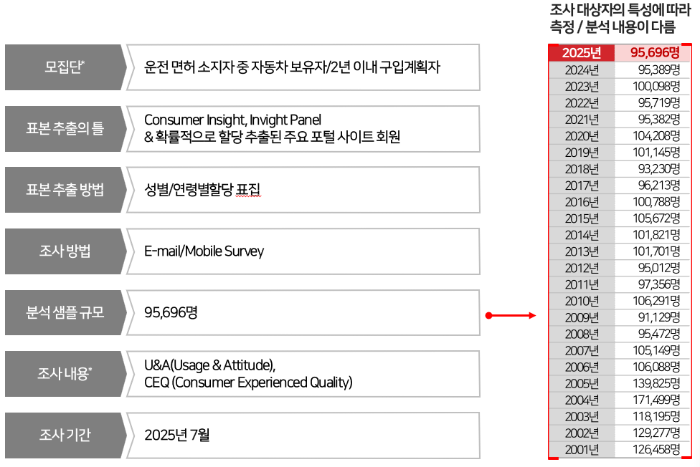

For-more-Information
김민화 연구위원 | kimmh@consumerinsight.kr | 02)6004-7643
박승표 상무 | Sammy.park@consumerinsight.kr | 02)6004-7661
안주현 상무 | jh.ahn@consumerinsight.kr | 02)6004-7621
김양혁 연구위원 | kimyh@consumerinsight.kr | 02)6004-7604

